2017-2018-1B答案及评分标准

一、选择题（每题1分，共25分） 得分：
1．D | 2. B | 3.C | 4.C | 5.A | 6.A | 7.A | 8.D | 9.C | 10.C
11．D | 12.C | 13.D | 14.B | 15.B | 16.C | 17.C | 18.D | 19.C | 20.B
21．A | 22.A | 23.B | 24.D | 25.A

二、综合题：
1、（8分）答：
相同点：都是中断，都需要进行操作系统的中断服务。（2分）
不同点：（1）响应中断的时机：普通中断在执行完一条指令后响应；缺页中断是在指令执行期间响应；（3分）
（2）处理后执行的指令：普通中断在执行完中断服务程序之后，从当前指令的下一条指令继续执行；缺页中断在执行完中断服务程序之后，重新执行当前这条指令。（3分）
2、（12分）
答：本题中需要设置一个互斥信号量mutex，初始值为1，以保证每次只存入一个产品。另外，为了保证“-N<A产品数量-B产品数量<M”，还需要设置信号量SA，表示仓库中目前可再存放的A产品数量，其初始值为M-1；SB表示目前还可以存放B产品的数量，其初始值为N-1。
semaphore mutex=1； //互斥信号量
semaphore SA=M-1，SB=N-1； //同步信号量（信号量定义4分）
Main（）
Cobegin{
P1：（4分）
While（1）{
P(SA);
P(mutex);
将A产品放入仓库；
V(mutex)；
V(SB)；
}
P2：（4分）
While（1）{
P(SB)；
P(mutex)；
将B产品放入仓库；
V(mutex);
V(SA);
}
}coend
3、（12分）
（1）系统运行过程中可能产生死锁。系统中只有3台R1设备，它们要被4个进程共享，且每个进程对R1设备的最大需求为2.由于R1设备不足，而且它又是一个互斥的、不可剥夺的资源，而系统又没采取任何措施破坏死锁产生的剩余两个必要条件-“请求与保持”和“环路等待”。因此系统运行过程中可能会发生死锁。（6分）
(2) 当P1，P2，P3进程各得到一个R1设备时，它们可继续运行，并均可顺利地申请到一个R2设备，当它们第二次申请R1设备时，因为系统已经没有空闲的R设备，故他们全部阻塞，并且进入循环等待的死锁状态。这种死锁状态下的进程-资源图如下所示。（6分，其中图3分）
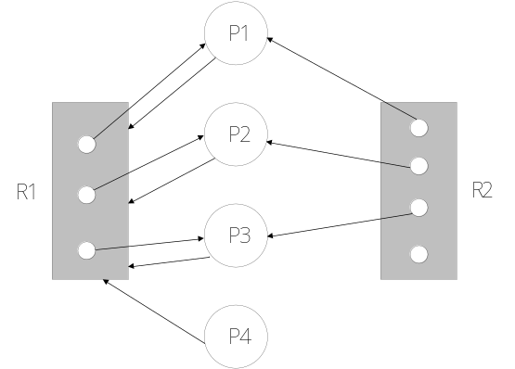
4、（12分）
（1）（4分）首次适应算法：分配前的空闲分区链按分区起始地址递增顺序链接：（1分）
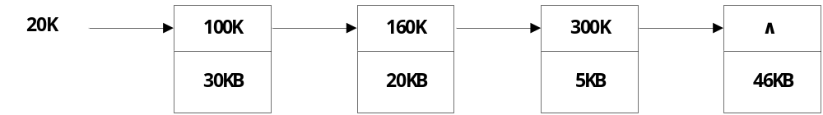 分配过程：每次分配时，从链首指针开始查找，找到的第一个大小满足用户要求的分区就是目标分区，因此，作业A从第一个分区中分配，该分区还剩下12KB；作业B从第4个分区中分配，该分区还剩下21KB；作业C不能分配。（2分）
分配后的空闲分区链（1分）：
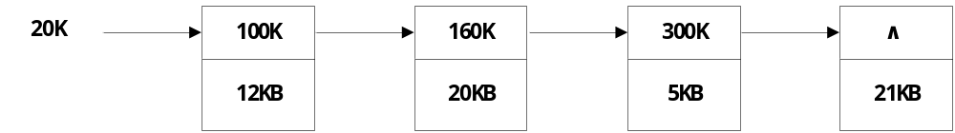
（2）（4分）最佳适应算法：分配前的空闲分区链按分区大小递增顺序链接：（1分）
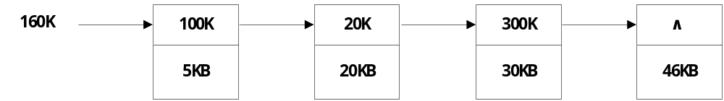 分配过程：每次从链首指针开始查找，找到的第一个大小满足用户要求的分区就是目标分区，因此，作业A从第二个分区中分配，作业B从第一 个分区（大小为30KB）中分配，作业C从大小为（46KB）的分区中分配，每次分配后要重新调整空闲分区链。（2分）
分配后的空闲分区链：（1分）
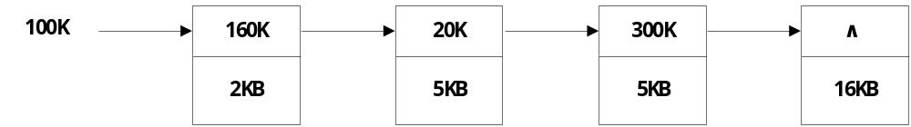
（3）（4分）
首次适应算法：优点：容易保留高端地址的大分区，回收时合并开销较小。（1分）
缺点：每次从低端地址分区开始查找，容易产生外部碎片，降低内存利用率，且查找开销会逐步增加；（1分）
最佳适应算法：优点：最容易保留大分区（1分）；
缺点：最容易产生外部碎片；回收时合并开销大（1分）
5、（10分）答：（1）因为文件一次写入不更改，采用连续存储结构更合适。寻道距离短且支持随机读取。（4分）
（2）FCB中需要（起始块号、块数）或者（起始块号、结束块号）字段（3分）
（3）采用集中存放效率更好，因为查找文件只需访问FCB所在盘块。（3分）
6、（10分）答：因为是二级索引，而且索引表信息未在内存中，所以先查找索引表。（3分）
首先查找二级索引块，190 （1分）
接着查找一级索引块，210 （1分）
根据偏移在一级索引块中找到11KB的内容所在索引块号180 （3分）
查找次序100->190->210->180 (1分)
寻道距离（190-100）+（210-190）+（210-180）=140（1分）
7、（11分）答：系统总块数：2K=2048个
（1）请求30个页框：分配32个页框，系统空闲块为：1024,512,256,128,64，32,， （2分）
（2）请求121个页框：分配128个，系统空闲块为：1024,512,256, 64，32,， （2分）
（3）请求61个页框：分配64个，系统空闲块为：1024,512,256, 32,， （2分）
（4）请求243个页框：分配256个，系统空闲块为：1024,512, 32,， （2分）
（5）回收第一个进程的32个页框：系统空闲块为：1024,512, 64,， （2分）
（6）回收第一个进程的128个页框：1024,512,128， 64,， （1分）

